**Q127** *Scheda creata il 7-15 giugno 2024*

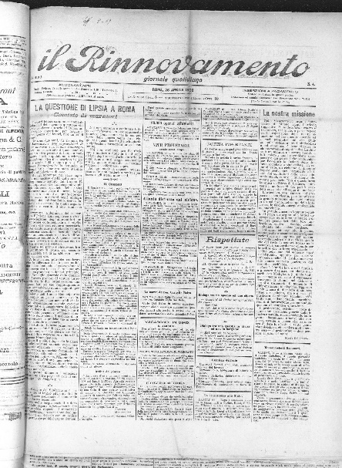

**Descrizione storico-bibliografica**

Il \***rinnovamento** : giornale quotidiano. - Anno 1, n. 1 (23 aprile 1908)-anno 2, n. 240 (marzo 1909). - Roma : Tip. Italiana, 1908-1909. – 2 volumi ; 55 cm. - RML0033750

INVENTARIO: 3602961 1(1908). Collocazione: GIORN 127

Copia digitale 1908 a: <http://151.100.99.11/PeriodicoScheda.aspx?id_testata=30>

Il \***rinnovamento** : rivista mensile di dottrina, giurisprudenza e legislazione, in rapporto ai problemi dell'economia nazionale. - Anno 1, n. 1 (1914)-anno 2 (1915). - Roma : Società A.C. Italia, 1914-1915. – 2 volumi ; 24 cm. - ACNP P 00059521. - CUBI 507582. - BNI 1914-11198. - TO00208553

Il \***rinnovamento** : organo quindicinale dell'Associazione nazionale dei funzionari di 1. categoria dipendenti dal Ministero delle Poste e telegrafi. - Anno 1, n. 1 (15 maggio 1917)-anno 10 (1926). - Roma : Coop. tip. italiana, 1917-1926. – 10 volumi ; 48 cm. (Poi mensile. - CUBI 507563. - BNI 1917-5240. - CFI0363776

Soggetto: Poste e telegrafi – Funzionari – 1917-1926

Il \***rinnovamento** : bollettino ufficiale dell'Associazione nazionale dei combattenti. - Anno 1, n. 1-2 (10 novembre 1919)-anno 2 (1920). - Roma : Tip. de l'Italiana, 1919-1920. – 2 volumi ; 38 cm. ((Quindicinale. - CUBI 507525. - BNI 1920-5124. - CFI0363743

Autore: Associazione nazionale dei combattenti

Soggetto: Associazione nazionale dei combattenti – 1919-1920

\***Rinnovamento** : mensile culturale democratico. - Anno 1, n. 1 (giugno 1949)- . - Roma : [s. n., 1949]. – 1 volume. - CUBI 507553. - BNI 1949-10469. - CFI0420677

Soggetto: Cultura – 1949

\***Rinnovamento**. - Anno 1, n. 1 (12 maggio 1957)-anno 3 (1959). - Roma : Tip. A. Urbinati, 1957-1959. – 3 volumi : ill. ; folio. ((Mensile. - CUBI 507519. - BNI 1957-9231. - CFI0363737